Федеральное государственное бюджетное образовательное учреждение высшего образования

ФАКУЛЬТЕТ ____ИНФОРМАТИКА И СИСТЕМЫ УПРАВЛЕНИЯ________
КАФЕДРА ______КОМПЬЮТЕРНЫЕ СИСТЕМЫ И СЕТИ (ИУ6)___________

О т ч е т
по лабораторной работе № 6
Вариант 18
Название лабораторной работы: Работа с Ruby
Дисциплина: Языки интернет-программирования

Студент гр. ИУ6-31Б __________________ Тарасова М.А.
_{(Подпись, дата)} _{(И.О.} _{Фамилия)}

Преподаватель __________________ Малахов Д.В.
(Подпись, дата) (И.О. Фамилия)

Москва, 2022
Задания:

6.1:

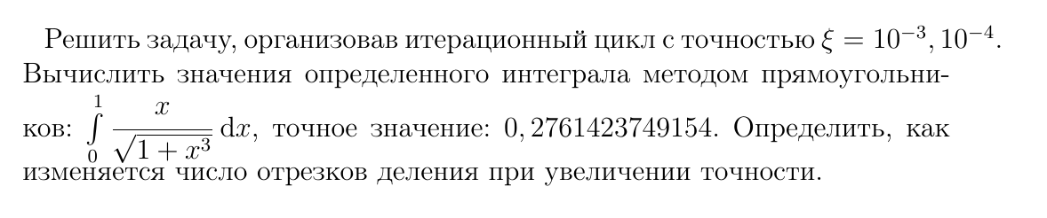
**В данной задаче неправильно указано точное значение, а именно у этого определённого интеграла оно должно быть равно 0.4297983840323041, а не 0,276…, как указано в задаче. Если подставлять указанное в задаче значение, происходит зацикливание

logic.rb:

# frozen_string_literal: true

# class to calculate Integral
class Integral
include Math

S0 = 0.429798
E = 1e-3

def self.func(elm)
elm / Math.sqrt(1 + elm**3)
end

# rubocop:disable Metrics/MethodLength
def self.integral
s = 0
h = 0.1
while (s - S0).abs > E
s = 0
x = 0
while (x + h) <= 1
s += func(x) * h
x += h
end
h /= 2
end
s
end
# rubocop:enable Metrics/MethodLength
end

**rubocop:disable используется, так как метод невозможно сделать короче

main.rb:

# frozen_string_literal: true

require './logic'

puts 'The integral is:'
puts "S = #{Integral.integral}"

test.rb:

# frozen_string_literal: true

require './logic'

RSpec.describe Integral do
describe '#integral' do
it 'should be < 0.431 and >0.428' do
expect(Integral.integral).to be < 0.431
expect(Integral.integral).to be > 0.428
end
end
end

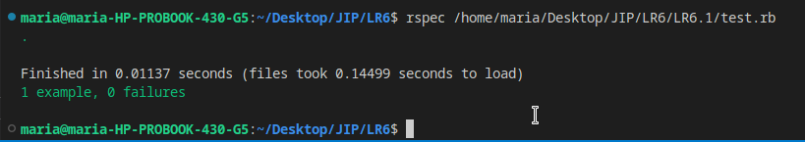
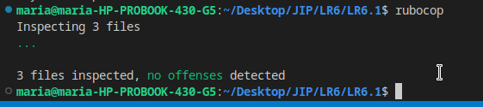
********************************************************************

6.2:

Решить предыдущее задание с помощью Enumerable или Enumerator.

logic.rb:

# frozen_string_literal: true

# class to calculate integral
class Integral
S0 = 0.429798
E = 10**-4

def self.func(elm)
elm / Math.sqrt(1 + elm**3)
end

def self.integral
h = 0.1
s = 0
Enumerator.new do |y|
loop do
y << s
s = 0
(0..1).step(h) { |x| s += func(x) * h }
h /= 2
end
end
end

def self.count
integral.take_while { |i| (i - S0).abs > E }.last
end
end

main.rb:

# frozen_string_literal: true

require './logic'

puts 'The integral is:'
puts "S = #{Integral.count}"

test.rb:

# frozen_string_literal: true

require_relative 'logic'

RSpec.describe Integral do
describe '#integral' do
it 'should be < 0.431 and >0.428' do
expect(Integral.count).to be < 0.431
expect(Integral.count).to be > 0.428
end
end
end
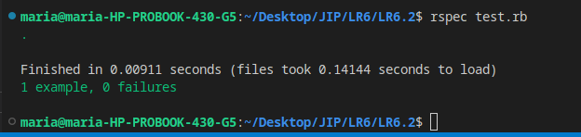
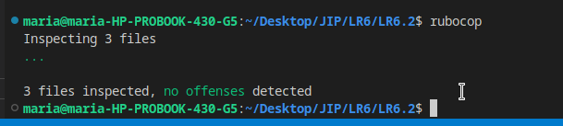
6.3:

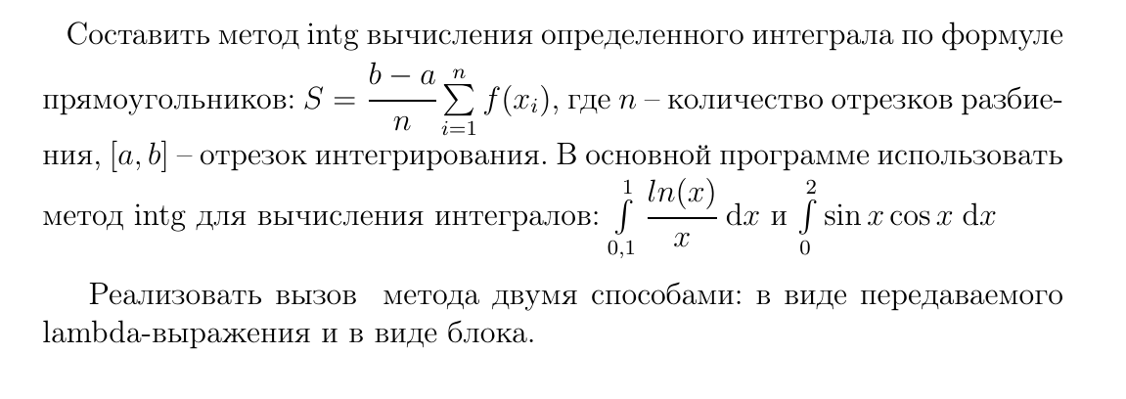
logic.rb:

# frozen_string_literal: true

# class Integral
class Integral
def self.integ_lambda(func, left_top, right_top, number)
s = 0.0
d = (right_top - left_top) / number
x = left_top

number.times do
s += func.call(x)
x += d
end
s *= d
end

def self.integ_yield(left_top, right_top, number)
s = 0.0
d = (right_top - left_top) / number
x = left_top

number.times do
s += yield x
x += d
end
s *= d
end
end

main.rb:

# frozen_string_literal: true

require './logic'

puts 'Function ln(x)/x with borders [0.1, 1]:'
puts "Lambda: #{Integral.integ_lambda(->(x) { Math.log(x) / x }, 0.1, 1, 100)}"
puts "Yield: #{Integral.integ_yield(0.1, 1, 100) { |x| Math.log(x) / x }}"

puts '*' * 80

puts 'Function sin(x)*cos(x) with borders [0, 2]:'
puts "Lambda: #{Integral.integ_lambda(->(x) { Math.sin(x) * Math.cos(x) }, 0.0, 2.0, 100)}"
puts "Yield: #{Integral.integ_yield(0.0, 2.0, 100) { |x| Math.sin(x) * Math.cos(x) }}"

test.rb:

# frozen_string_literal: true

require_relative 'logic'

RSpec.describe Integral do
describe '#integ_lambda' do
it 'should be < -2 and > -3.9 for ln(x)/x' do
expect(Integral.integ_lambda(->(x) { Math.log(x) / x }, 0.1, 1, 100)).to be < - 2.0
expect(Integral.integ_lambda(->(x) { Math.log(x) / x }, 0.1, 1, 100)).to be > - 3.9
end

it 'should be < 0.42 and > 0.4 for sin(x)*cos(x)' do
expect(Integral.integ_yield(0.0, 2.0, 100) { |x| Math.sin(x) * Math.cos(x) }).to be > 0.4
expect(Integral.integ_yield(0.0, 2.0, 100) { |x| Math.sin(x) * Math.cos(x) }).to be < 0.42
end
end

describe '#integ_yield' do
it 'should be < -2 and > -3.9 for ln(x)/x' do
expect(Integral.integ_yield(0.1, 1, 100) { |x| Math.log(x) / x }).to be < - 2.0
expect(Integral.integ_yield(0.1, 1, 100) { |x| Math.log(x) / x }).to be > - 3.9
end

it 'should be < 0.42 and > 0.4 for sin(x)*cos(x)' do
expect(Integral.integ_yield(0.0, 2.0, 100) { |x| Math.sin(x) * Math.cos(x) }).to be > 0.4
expect(Integral.integ_yield(0.0, 2.0, 100) { |x| Math.sin(x) * Math.cos(x) }).to be < 0.42
end
end
end

